
МУНИЦИПАЛЬНОЕ АВТОНОМНОЕ ОБЩЕОБРАЗОВАТЕЛЬНОЕ УЧРЕЖДЕНИЕ
СРЕДНЯЯ ОБЩЕОБРАЗОВАТЕЛЬНАЯ ШКОЛА №12 ИМЕНИ В.П.ЧКАЛОВА
ГОРОДСКОГО ОКРУГА ЩЁЛКОВО

141 103, Российская Федерация, Московская область, г.о. Щёлково, г . Щёлково, ул. Гагарина , стр.17 | тел.8 (496) 567-78-32  e-mail shel_school12@mosreg.ru

ИССЛЕДОВАТЕЛЬСКИЙ ПРОЕКТ
НА ТЕМУ:

«Исторические компьютерные игры как способ изучения и популяризации истории»

Выполнили: Ткаченко А.А.
Рябов С.С.
Руководитель: Вислых З.С.
учитель информатики
Щёлково 2025г.
Содержание
I.Введение
1.Актуальность
2.Цель
3.Задачи
4.Тенденции
5. Работы учителей и учёных изучающие данный подход к изучению истории
6.Опрос
7.Анализ опроса
II. Практическая часть
1.Сравнение исторических событий в лидирующих играх по опросу
2. Составление подборки полезных исторических игр
3. Создание сайта в целях их популяризации
III. Заключение
IV. Источники информации
V. Приложение

Введение
Актуальность:
Исторические компьютерные игры - это игры, которые рассказывают о каком-либо историческом событии или тщательно воспроизводят его.
Многие такие игры посвящены различным военным конфликтам из истории человечества. Они предлагают игрокам стать частью армии или руководителем её, а возможно и целой страны, чтобы по-своему отыграть тот или иной исторический эпизод.
В наше время появилось очень много таких компьютерных игр. В пример могу привести такие игры как: Hearts of Iron 4, Crusader Kings 3, Age of History 3, Victoria 3, Call of Duty WWII, Ghost of Tsushima, Смута и т.д. Сейчас такие игры пользуются популярностью в основном среди подростков.
При этом изучение истории далеко не самое любимое занятие у подростков. Поэтому изучение нашего вопроса важно для будущего общества, так как история очень важна.
Цель:
Характеризовать исторические игры как способ изучения и популяризации истории, предложить способ использования их в целях образования.

Задачи:
- Провести опрос на тему: “Исторические игры”, узнав в нем какие игры в этом жанре популярны, как общество к ним относится и считают ли они их хорошим способом изучения истории.
- Узнать подробно об играх из опроса, анализировать их историческую достоверность.
- Создать сайт, на котором будет находиться информация про эти игры, чтобы другим было удобно выбирать игры для изучения истории различных периодов.
Тенденции исторических видео-игр:
Исторические компьютерные игры в основном делятся на 2 жанра: стратегия и сюжетная.
Сюжетные чаще всего становятся более популярными, так как порог вхождения там более низкий и ими интересуются не только любители истории. При этом такие игры лучше погружают в атмосферу и могут завлечь некоторых в изучение определенного периода, так как он является частью сюжета. Сюжетные игры могут передать обычаи и традиции прошлого, настроения общества и их проблемы. Однако они далеко не всегда полностью достоверны.
Игры-стратегии чаще содержат непопулярные, но интересные и достоверные факты. Они имеют довольно большую аудиторию и с помощью них часто можно сыграть в «А что если?». Также во всем жанре «Стратегии» доминируют исторические игры.

Работы учителей и учёных изучающие данный подход к изучению истории:

В числе первых разработчиков сюжетов посвященных осмыслению самого феномена компьютерных игр с историческим контентом и специфики можно назвать Пьера Корбейла. В 1988 году в журнале History Microcomputer Review он опубликовал статью, в которой заметил, что компьютерные игры меняют бытие истории, поскольку, во первых, обеспечивают невиданную прежде степень погружения человека в прошлое; во вторых, позволяют “делать” историю в настоящем; в-третьих, в некотором смысле освобождают её от интерпретаций. Компьютерные игры имеют важное значение для обучения истории, поскольку они предоставляют игрокам выбор в принятии тех или иных решений и возможность переиграть игру. Таким образом, игроки могут увидеть, к каким последствиям привел выбор.
Работы Курта Сквайра и Саймона Эгенфельдт-Нильсона доказывают, что компьютерные игры с историческим контентом вне зависимости от того, насколько точно/неточно в них была представлена историческая действительность, стимулировали интерес обучаемых к познанию истории. Как убедились авторы, в процессе игры они задавали преподавателю большое количество разнообразных вопросов, связанных с историей и исторической географией, для того чтобы лучше понимать происходящее в игре.

Опрос
Мы составили опрос, из вот таких вопросов:
1. В какие компьютерные исторические игры вы играете? Что вас в них привлекает?
2.Как вы считаете, эти игры помогают в изучении истории?
3. Какие у вас оценки по истории?
4. Насколько важна историческая точность в играх?
5. Могут ли исторические компьютерные игры заменить учебники истории?
6. Какая историческая эпоха вас больше всего привлекает в играх?
7. Историческая игра-это ваша любимая игра?

Анализ опроса:
Основываясь на результатах опроса, мы можем сказать, что аудитория исторических игр заинтересована в изучении истории и внедрении их в образование. Однако имеется довольно большая часть людей, не играющих в подобные игры.
Это подтверждает актуальность нашей цели: нужно выявить самые полезные игры для изучения истории и популяризировать их.

Сравнение исторических событий в лидирующих играх из опроса:

Hearts of Iron 4:
Это игра-стратегия. В ней игрок выбирает любую страну, за которую он будет играть в период с 1936 по 1949 года. В ней есть два режима: исторический и неисторический. В первом все идет согласно истории и игрок может почувствовать на себе какого было быть правителем в это время.

Разработчики данной игры хорошо проработали как глобальные события, так и местные для различных стран. Например, можно узнать как проходила политика умиротворения, становление немецкой военной машины и через какие трудности приходилось проходить странам, от Испании, в которой была гражданская война, до СССР.
Проработанность исторических событий можно хорошо понять на примере двух стран, например Германия и Турция.
Играя за первую страну по историческому пути, игроку сначала придется провести ремилитаризацию Рейнской области в 1936 году, как и было в реальной жизни, а также избавляться от векселей МЕФО, которые пагубно влияют на экономику, что является малоизвестным, но достоверным фактом. Спустя другие военные и экономические реформы игрок начнет уже захватывать территории, сначала мирно Австрию, Чехословакию, Мемель, далее уже военным способом. При чем проработанность можно заметить на примере раздела Чехословакии. Сначала проходит Мюнхенская конференция, где Германия получает судетскую область, потом Венский арбитраж, где Венгрия получает некоторые территории, далее образуется марионеточное правительство в Словакии.

Турция имеет особенность, а именно сопротивление курдов в своем регионе, а также в начале она проводит ремилитаризацию Турецких проливов. Играя за нее, игрок узнает этот малоизвестный факт, хотя он довольно важен для нашей страны, так как мы могли потерять важный торговый морской путь. Также у нее присутствует совет по задолжностям.
Неисторический фокус помогает закрепить некоторые знания о странах. Например, восстанавливая Австро-Венгрию игрок запоминает ее границы, правящую династию. Контрреволюция в СССР белых восстанавливает ходы реальной гражданской войны, но более ранней. Также можно восстановить Кальмарскую Унию за Швецию, захватив ее исторические территории. В игре есть события с их подробными описаниями, что помогает погрузиться в игру и понимать настроение общества.
Многие игроки подмечают, что эта игра помогла им выучить расположение стран, сопоставить многие события и знать наизусть всю хронологию событий Второй Мировой Войны, а также это завлекло их в изучение истории. На своем примере, могу сказать, что реставрация Австро-Венгрии меня очень увлекла и я начал более подробно изучать ее историю, создание и причины расспада.

Crusader Kings 3
Эта игра переносит нас в эпоху средневековья. А именно в период с 867 по 1444 год. Начнём сравнение с самого начала игры, а именно с 867 года.
И так. В это время в реальной истории творился хаос. На востоке земли поделены между язычниками, самое амбициозное и сильное государство — Новгород под правлением Рюрика.
Запад же поделён между четырьмя странами — Францией (Западная Франкия), Германия (Восточная Франкия), Лотарингией и Италией. Францией в то время правил Карл II Лысый, Германией — Людовик II Немецкий, Лотарингией — Лотарь II, и Италией — Людовик II.
Судя по приложенным скриншотам из игры, то она выглядит довольно правдоподобно. У многих персонажей из игры, например, Рюрик или Карл II Лысый даже присутствуют члены семьи при дворе, будь то сын, дочь, брат или сестра. Так же можно посмотреть их родословное древо. Так, у Карла II Лысого в родословном можно найти самого Карла Великого — основателя империи Каролингов.
Подводя итог, Crusader Kings 3 - это хорошая игра для ознакомления с историческими личностями, их предками, и границами государств того времени. Однако, это всё же игра, и иногда она ведёт себя не так как было в нашей истории. Например, Рюрик может править до 885 года, а не до 879 как было в нашей истории. Поэтому, для полноценного изучения истории эта игра не подходит.

Age of History 3
Эта игра может перенести нас как в древность, Викторианскую эпоху, Тридцатилетняя война, так и в Первую мировую войну, Вторую мировую войну, и в 2022 год.
В данной игре очень хорошо и точно отображены границы государств. Однако, портреты людей из древности, например из Викторианской эпохи, не всегда совпадают с действительностью. Но вот портреты личностей начиная с Первой мировой всё же совпадают с реальными.
Достоинство этой игры в том, что ты можешь почувствовать себя правителем государства из любой точки Земли. В Crusader Kings 3 ты можешь поиграть только за правителей из Европы, Азии и Африки.
Подводя итог, Age of History 3 это хорошая игра для ознакомления с границами, и идеологиями тех или иных страх в разных эпохах. Эта игра довольно достоверно их отображает. Однако, портреты исторических личностей, и некоторые события в игре не совпадают с реальной историей.

Создание сайта:

Мы сделали сайт для распространения списка подходящих исторических игр. Там содержится информация об игре, рейтинг ее исторической достоверности. Сайт был создан с нуля, написанием кода на языках HTML5, CSS3 и JavaScript и доступ к нему осуществляется с помощью площадки GitHub.
Список игр, которые есть на сайте: Total War Saga: Troy. Total War: Attila, Age of History 3, Kingdom Come: Deliverance, Crusader Kings 3, Assassin's Creed IV: Black Flag, Red Dead Redemption 2, Assassins Creed 3, Victoria 3, Hearts of Iron 4, Call of Duty WWII.
Сайт расположен по адресу: https://halcon5462.github.io/Historical_games/


Заключение:
Мы провели исследование идеи использовать исторические игры как способ изучить и популяризовать историю. Ссылаясь на исследования учителей и ученых, приведенные выше, мы можем сказать, что этот способ действенный, но требует особого подхода.
Наш способ требует наличие компьютеров в классе и знание игры учителем. Однако, он очень действенный, так как современные подростки любят играть в игры и проводят практически все свое свободное время в них. Дети, играющие в исторические игры запоминают все ключевые события и в дальнейшем у них есть интерес изучать историю. Можно провести аналогию с другими играми. Человек после прохождения игры хочет изучить ее мир, а в нашем случае мир игры - это история. Также полученные знания без их применения быстро забудутся, а в нашем случае подросток будет использовать их во время игр.
Таким образом, используя исторические игры в целях образования, подростки будут больше интересоваться и изучать историю, а главное запоминать ее. Однако, этот подойдет не всем школам, но полностью его игнорировать нельзя. Для упрощения поиска подходящих игр учителю мы создали сайт, а также он поможет другим людям подобрать себе игру для изучения определенного исторического периода или закрепить знания.

Источники информации:
https://www.researchgate.net/publication/234658501_Rethinking_History_with_Simulations
https://www.researchgate.net/publication/259532960_Replaying_History_Learning_World_History_through_playing_Civilization_III
https://www.researchgate.net/publication/284626221_Third_generation_educational_use_of_computer_games
https://www.paradoxinteractive.com/our-games/discover
https://www.ubisoft.com/ru-ru/
https://www.totalwar.com/
https://kingdomcomerpg.com/
https://www.rockstargames.com/
https://www.sledgehammergames.com/
Приложения: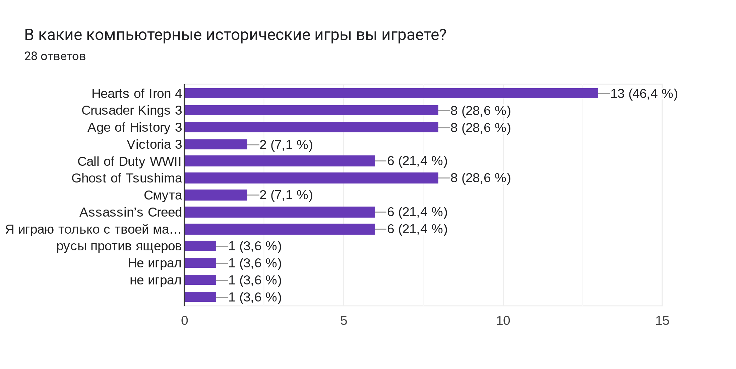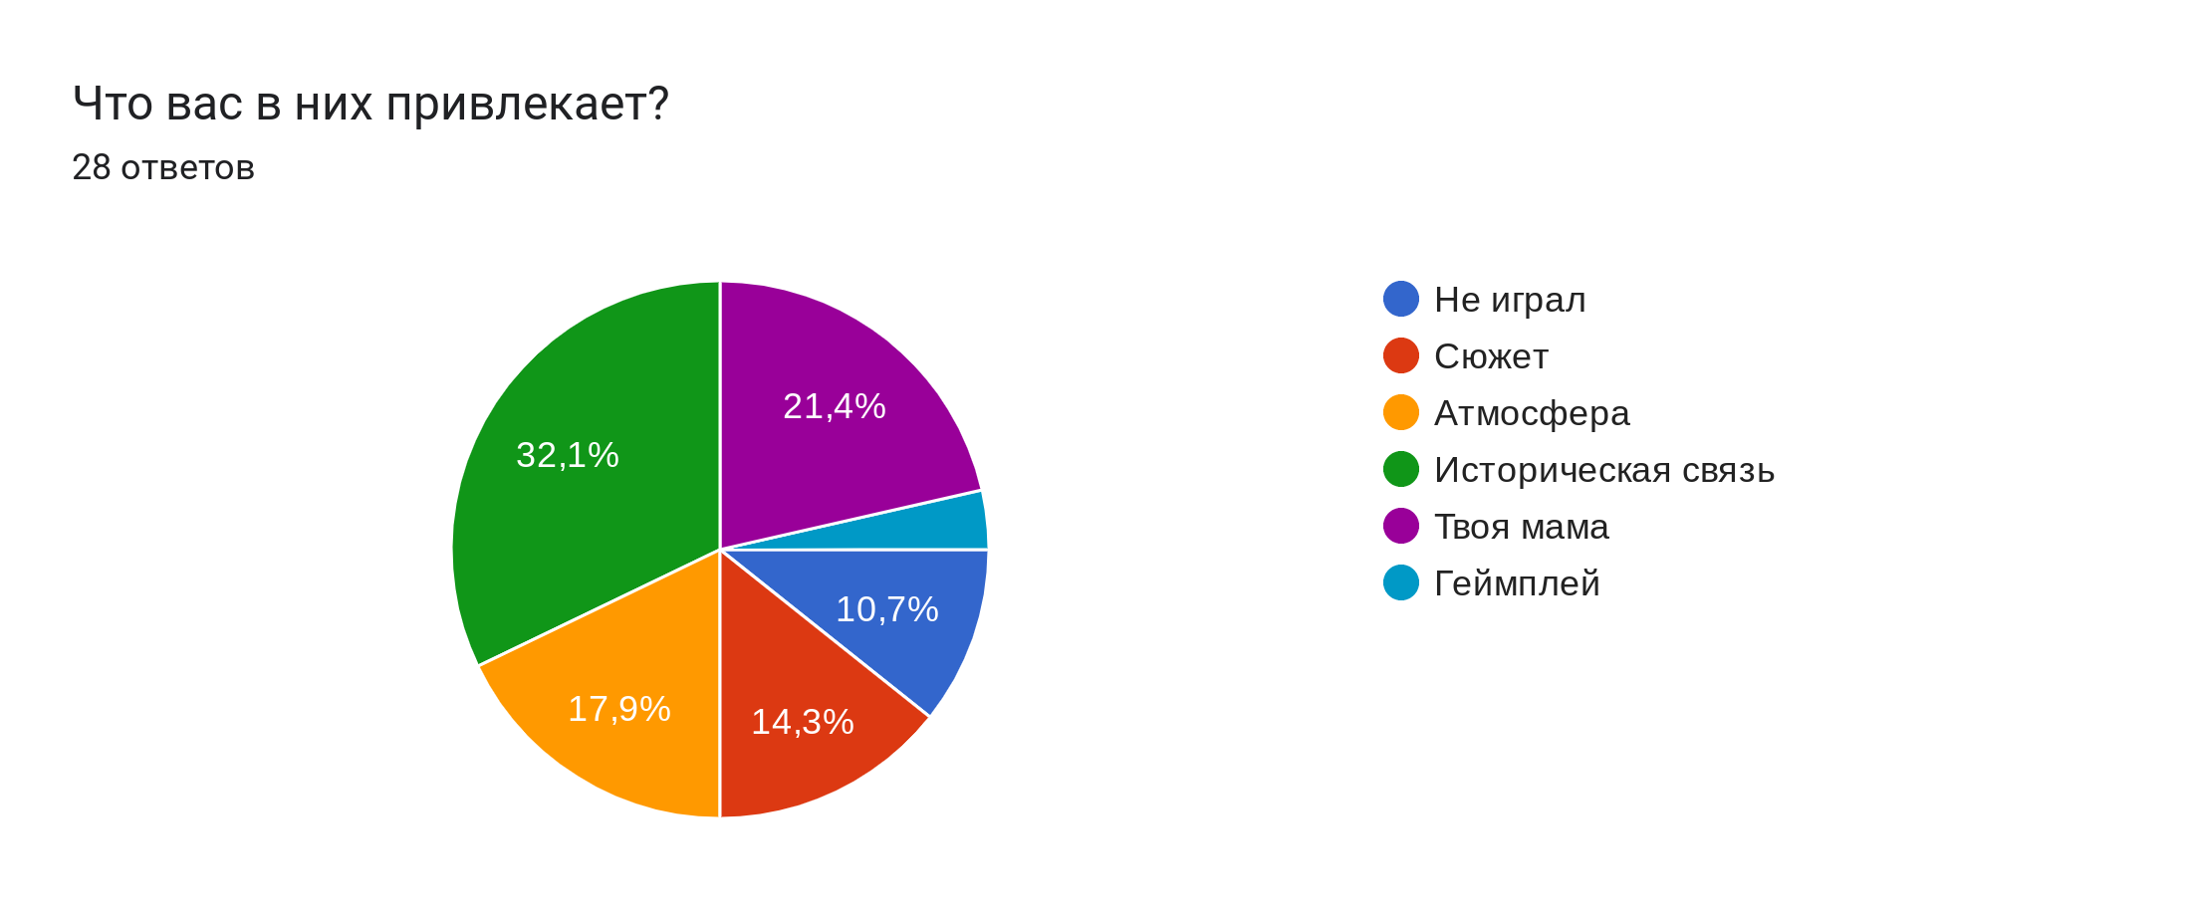
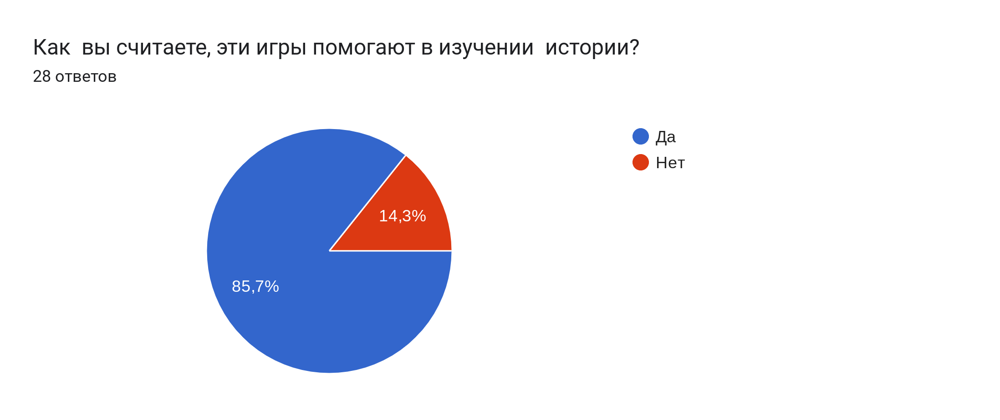
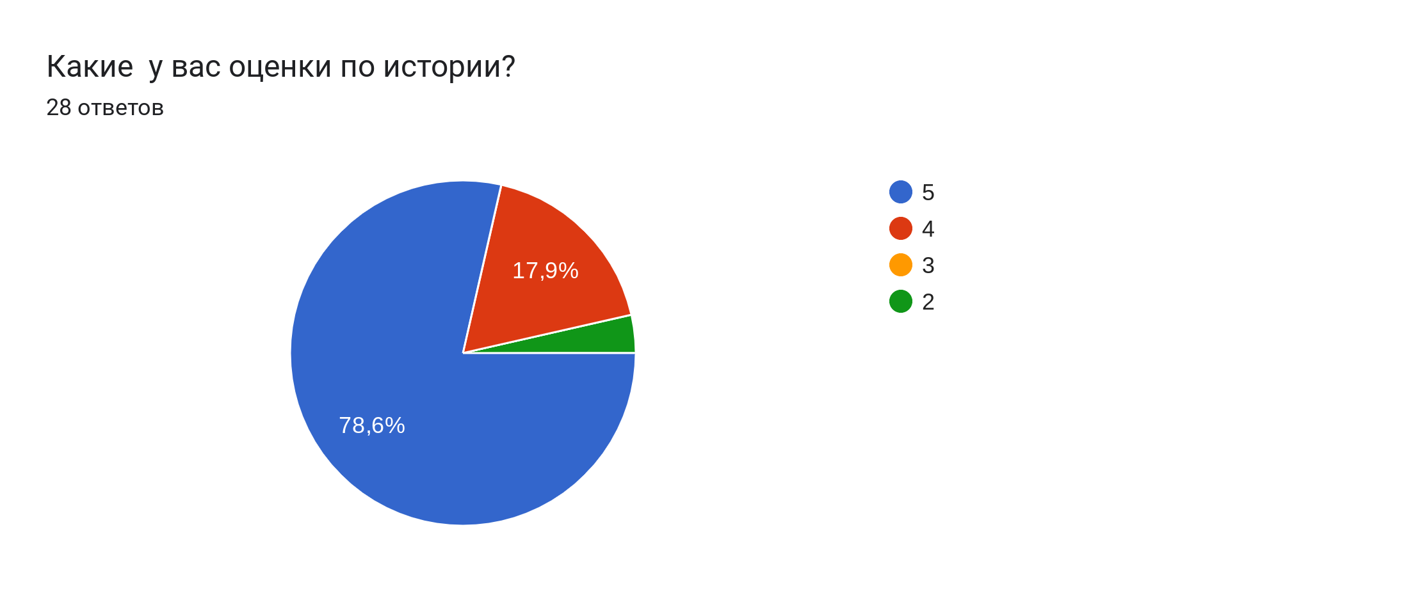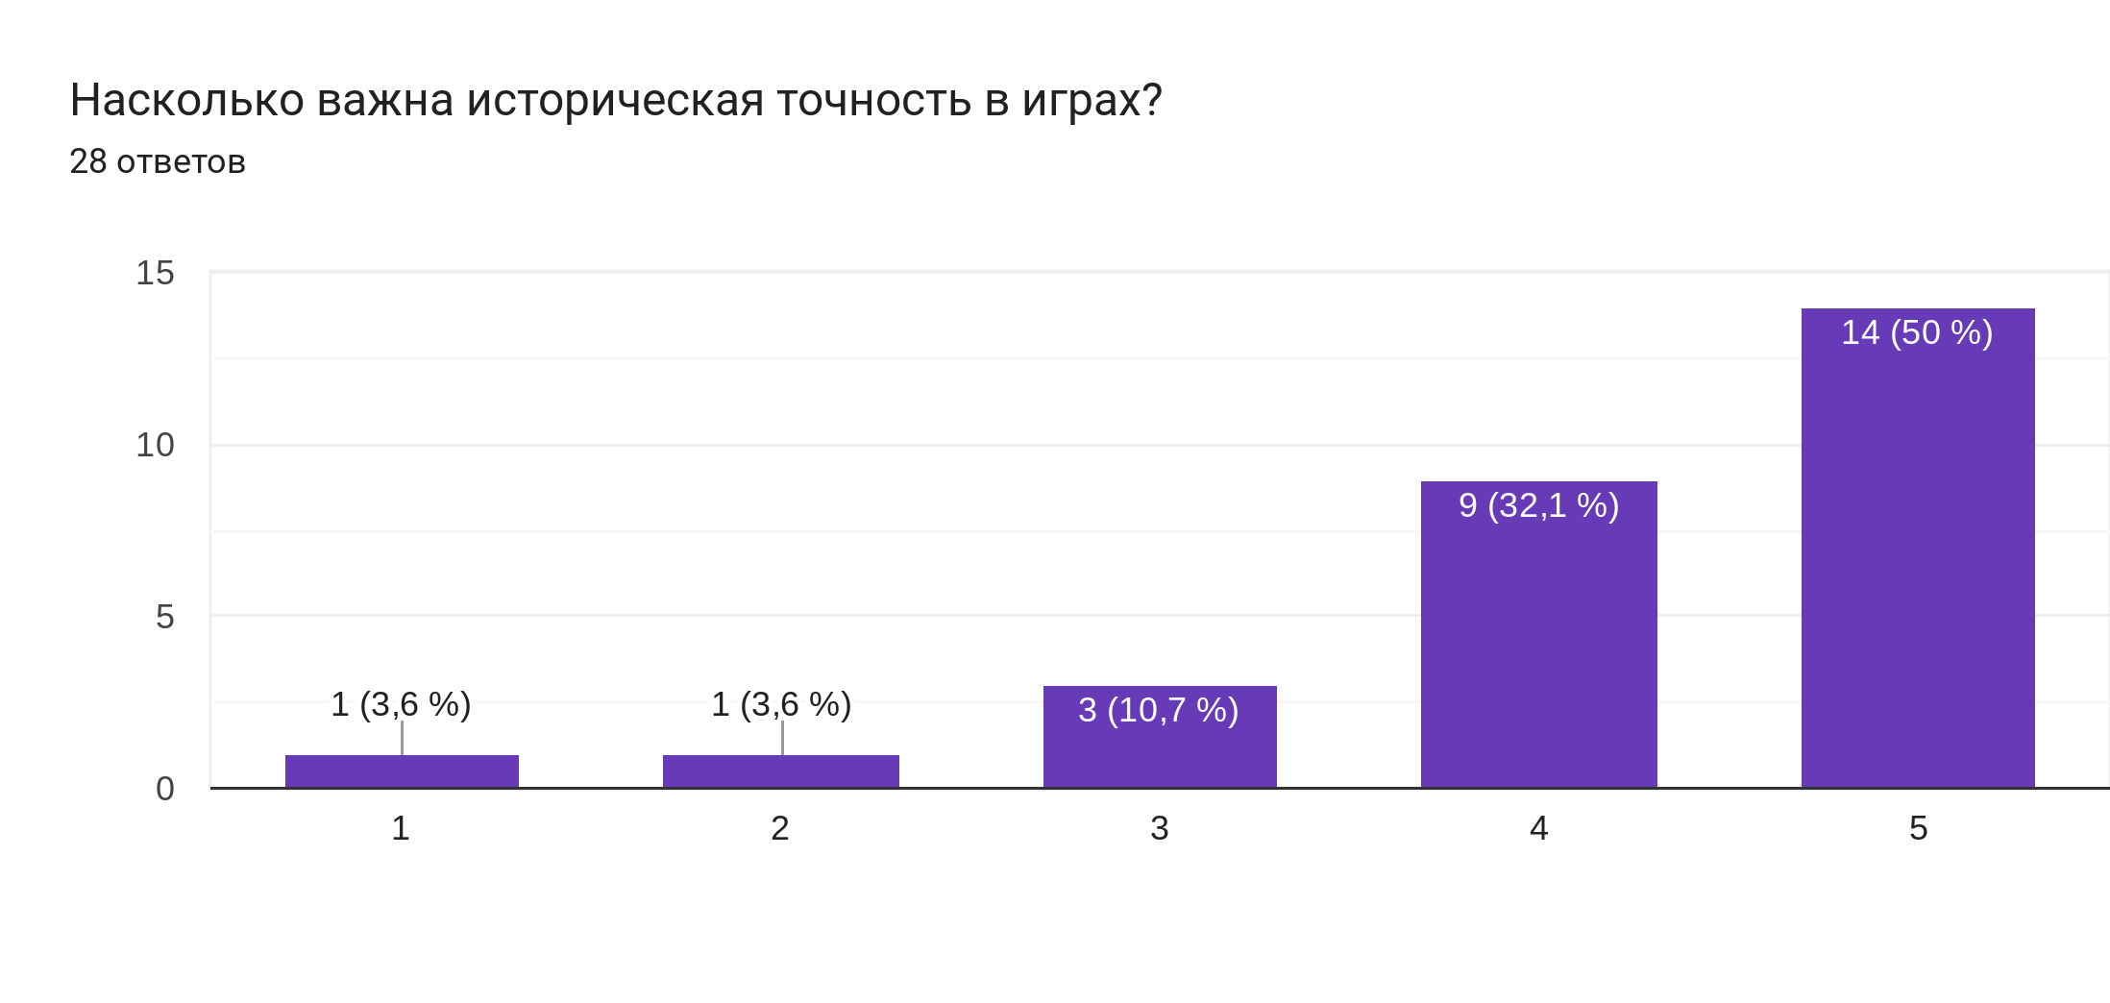
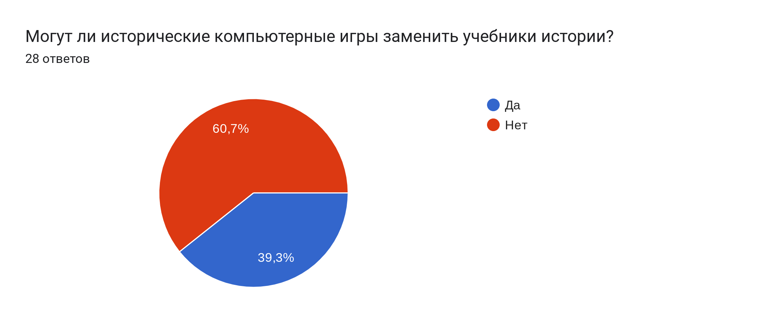
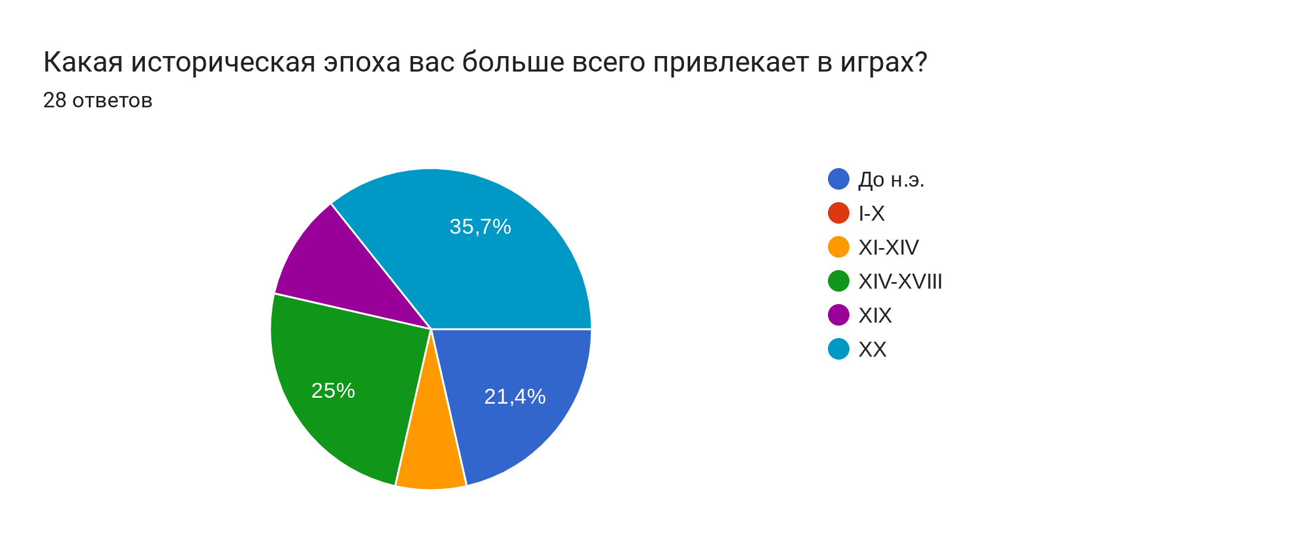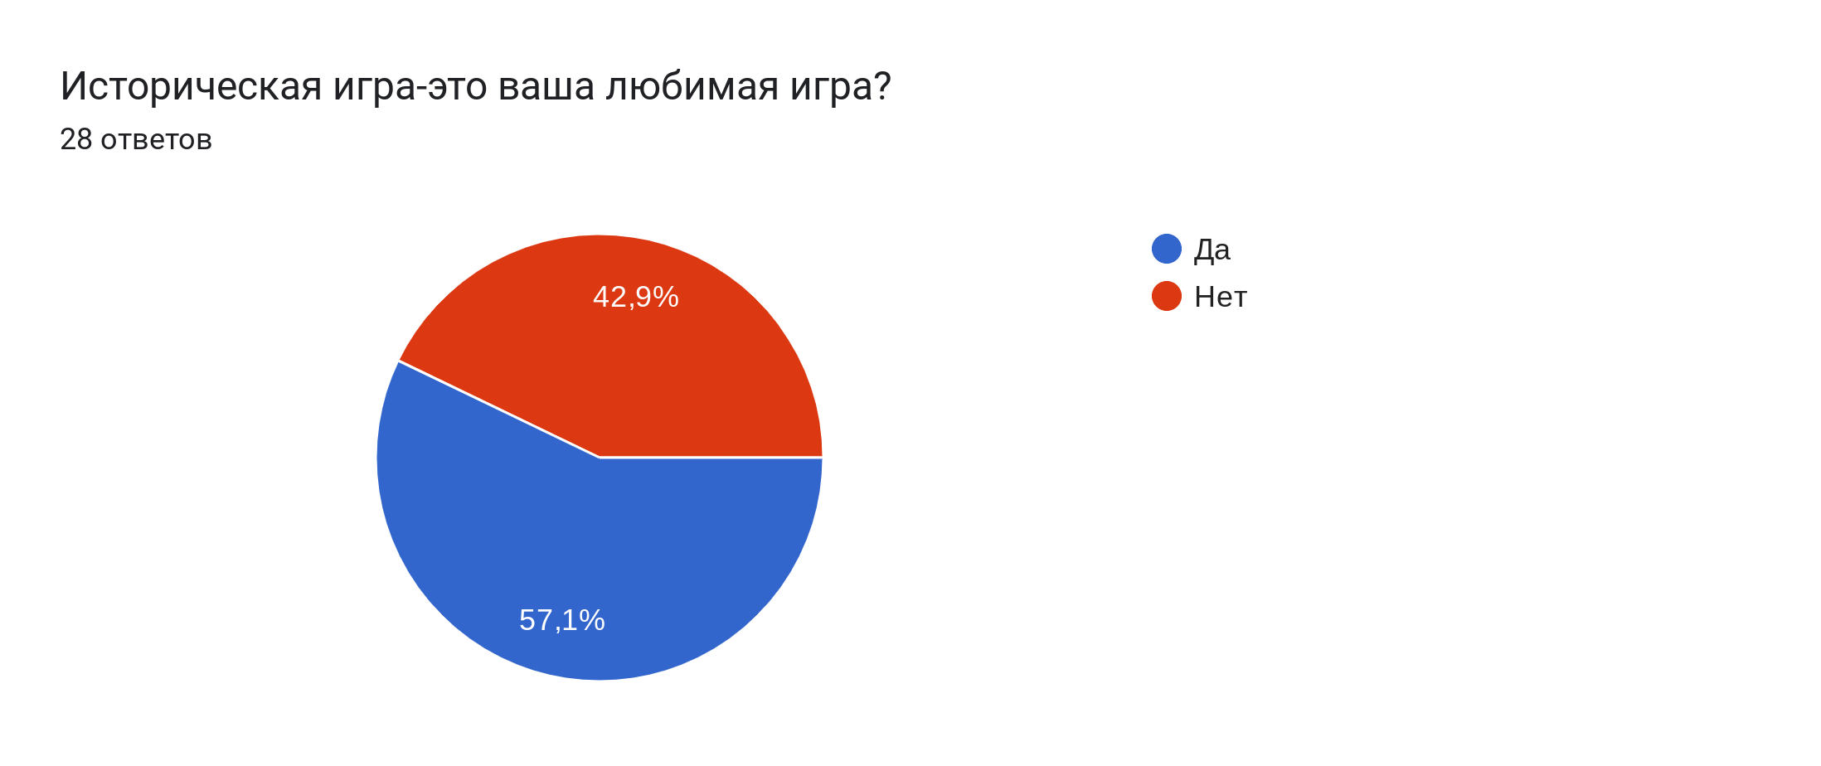

https://halcon5462.github.io/Historical_games/

